Уважаемые родители и дети!

С наступлением холодов появляется первый ледяной покров на реках, озерах, прудах, прибрежных участках морей, и на скользкую поверхность льда устремляются не только взрослые, но и дети. Особенно неосторожны дети в возрасте от 8 до 12 лет. Молодой лед вначале тонкий, непрочный и тяжести человека не выдерживает. В местах замерзания веточек, дощечек и других предметов лед бывает еще слабее. И, если такие места запорошил снег, то катающийся на санках или коньках неизбежно терпит бедствие.

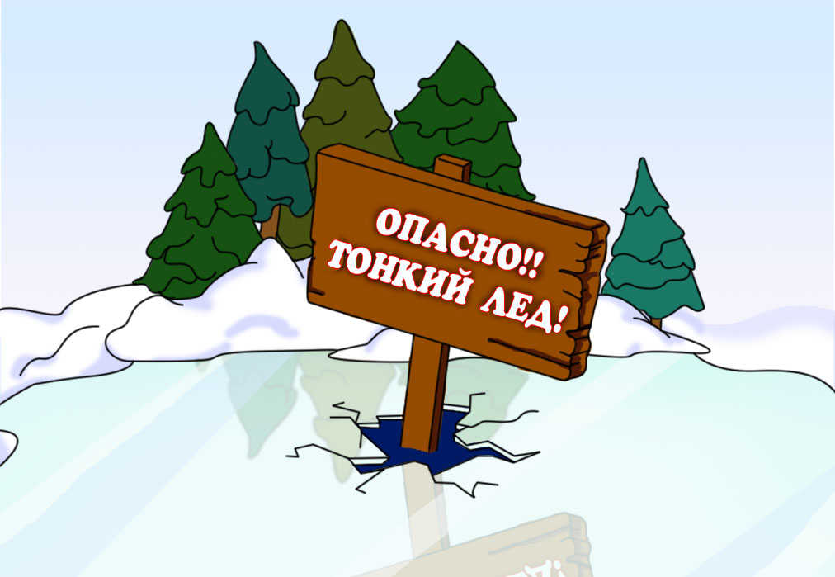

Чтобы без риска человек мог находиться на льду, он должен быть прочным, иметь определенную толщину. На реках, озерах и других водоемах лед становится прочным лишь в период полного становления зимнего ледостава.
Прочным безопасным льдом считается прозрачный лед с синеватым или зеленоватым оттенком при толщине до 12см. При оттепели, изморози и дожде лед обычно покрывается водой, а затем замерзает, в особенности после снегопада. При этом лед становится белым или матовым, а иногда приобретает желтоватый цвет. Такой лед непрочный, и его толщину принимать во внимание не следует.
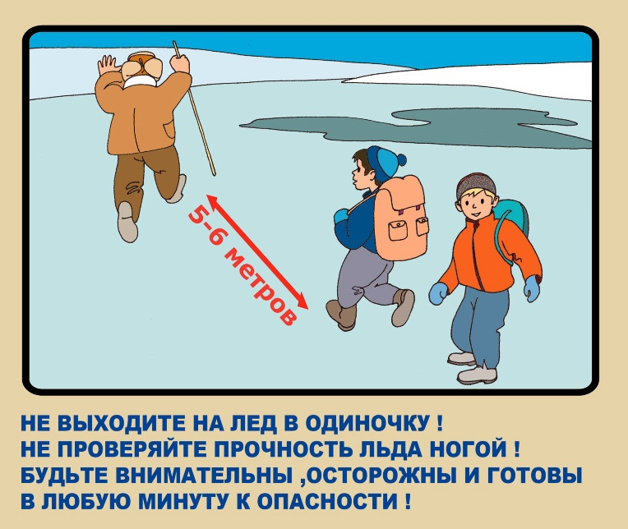
Прежде чем кататься на льду, надо убедиться в его прочности.
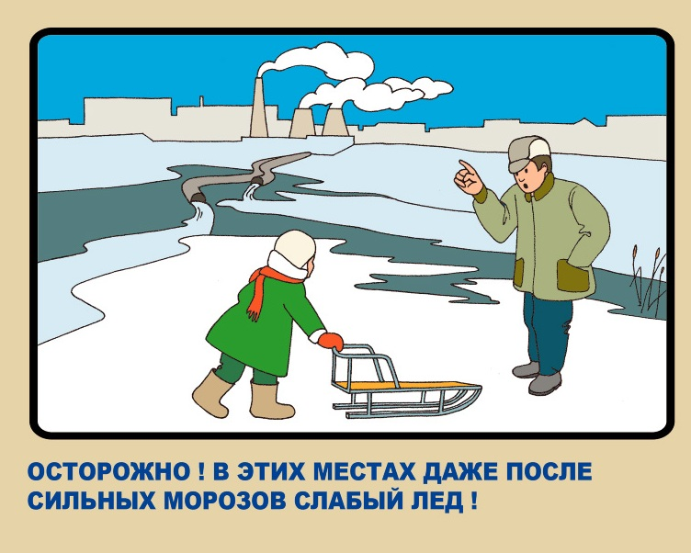
Лед может быть непрочным около стока вод. Тонкий или рыхлый лед бывает вблизи кустов, камыша, под сугробами, в местах, где водоросли вмерзли в лед. Следует обходить места, покрытые толстым слоем снега, – под ним лед всегда тоньше. Непрочен лед и там, где бьют ключи, где быстрое течение реки. Особенно осторожно надо спускаться с берега, - лед может неплотно соединяться с сушей. Ни в коем случае нельзя проверять лед ударом ноги!
Переход одиночных пешеходов по льду возможен при толщине льда не менее 5см. Большой группе людей можно переправляться по льду при

толщине в 7см, но каждый пешеход должен идти на расстоянии 5-6м друг от друга. Открытие катка на реке, озере или прибрежной полосе моря рекомендуется при толщине льда не менее 25см.
При необходимости перехода по льду следует идти друг за другом на расстоянии 5-6м, внимательно при этом следить за товарищем, чтобы вовремя оказать ему помощь.
Не менее опасно также ходить и кататься на льду поодиночке в ночное время, особенно в незнакомых местах.
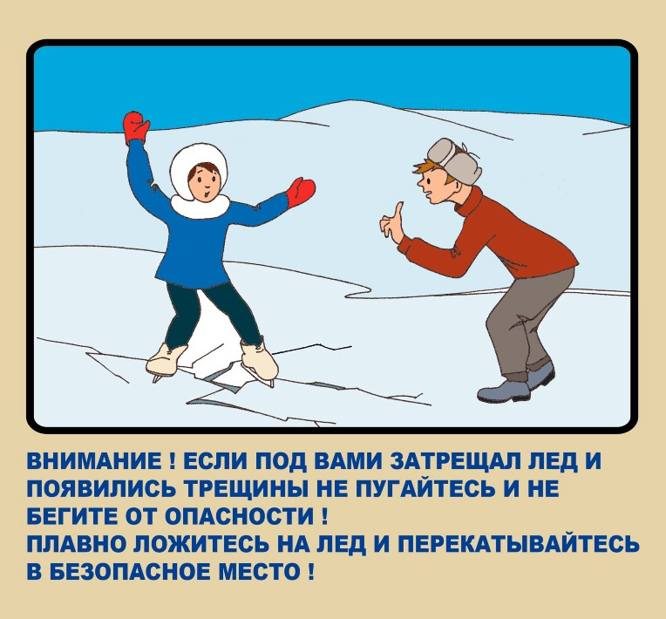

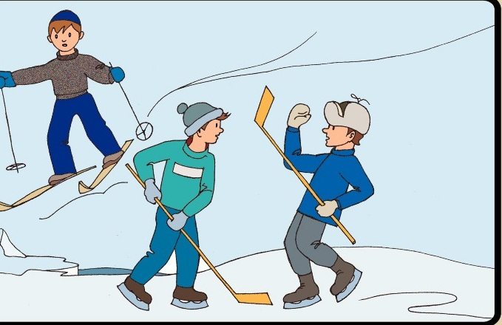

Действовать надо решительно и не мешать себе страхом

Кл. рук 3 класса Цурикова Л.В.

Муниципальное бюджетное
общеобразовательное учреждение
Средняя общеобразовательная
школа №13
муниципального образования Щербиновский район
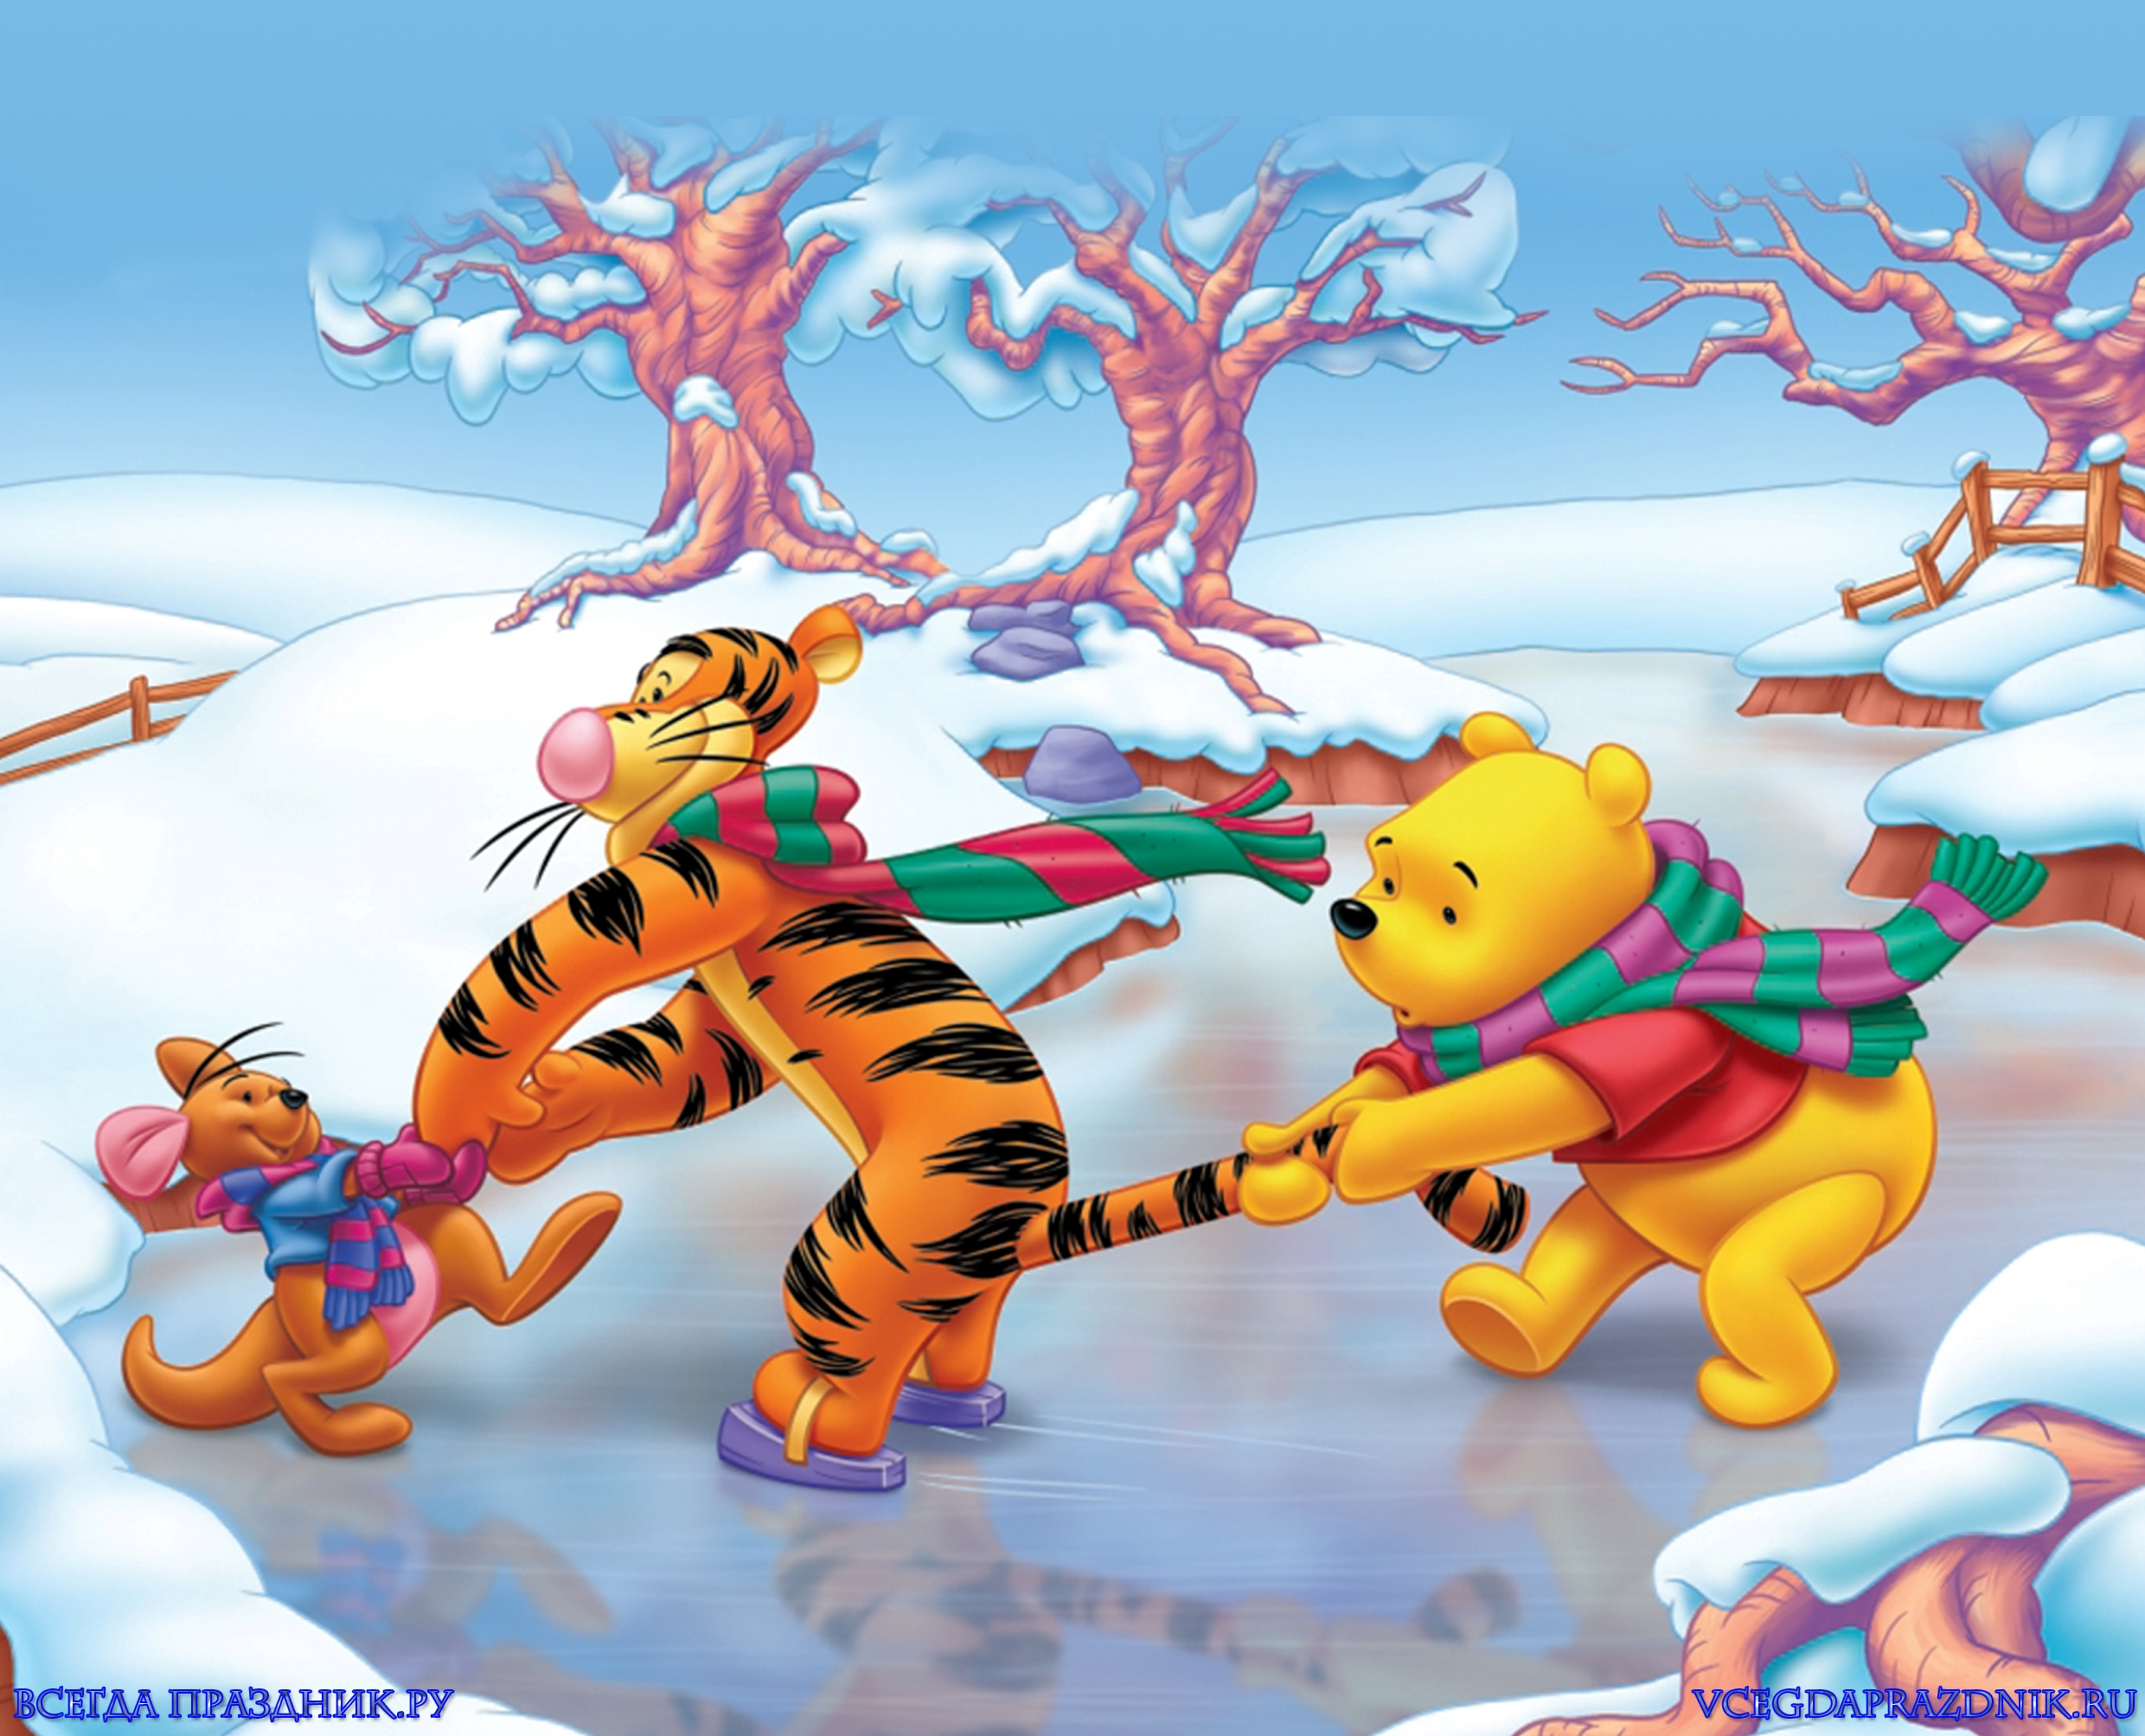
поселок Щербиновский.

